Číslo v digitálním archivu školy | VY_32_INOVACE_Zem8_18
Sada DUM | Zeměpis 8
Předmět | Zeměpis
Název materiálu | PL_Evropa_křížovka 1_hlavní města
Anotace | V pracovním listu žák doplňuje do křížovky názvy hlavních měst.  Materiál motivuje žáka při poznávání Evropy.  Další pomůcky: Mapa Evropy
Autor | Zdeněk Novotný
Jazyk | Český jazyk
Datum vytvoření | 2. 3. 2012
Očekávaný výstup | Žák umí přiřadit státu hlavní město
Stupeň a typ vzdělávání | Základní vzdělání – lehké mentální postižení
Klíčová slova | Stát, Evropa, hlavní město
Druh učebního materiálu | Pracovní list
Cílová skupina | Žák na 2. stupni speciální školy
Číslo projektu | CZ.1.07/1.4.00/21.1102

Křížovka 1
1 |  |  |  |  |  |  |  |  |  |  |  | Hlavní město Polska
2 |  |  |  |  |  |  |  |  |  |  |  | Hlavní město Norska
3 |  |  |  |  |  |  |  |  |  |  |  | Hlavní město Estonska
4 |  |  |  |  |  |  |  |  |  |  |  | Hlavní město Česka
5 |  |  |  |  |  |  |  |  |  |  |  | Hlavní město Francie

je největší evropská řeka.
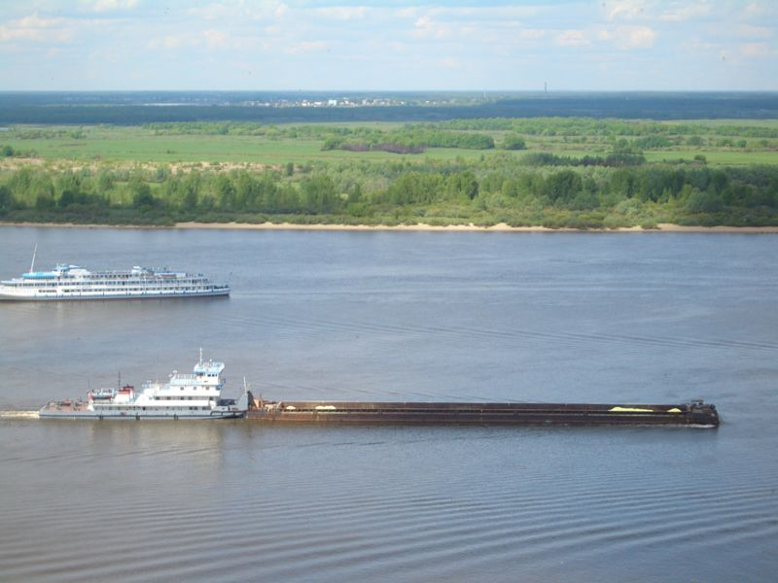
Obrázek dostupný z http://upload.wikimedia.org/wikipedia/commons/thumb/e/e0/Nizhny-Novgorod-Volga-Barge-1459.jpg/800px-Nizhny-Novgorod-Volga-Barge-1459.jpg

